Комплектность метизов, фурнитуры
№ | Наименование | Кол-во | Внешний вид
1 | Опора №3 | 4 | 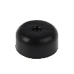
2 | Направляющая шариковая 350мм | 3 | 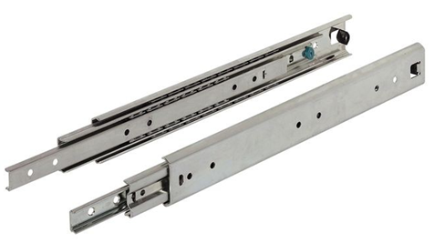
3 | Стяжка эксцентриковая | 16 | 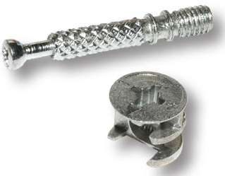
4 | Шкант | 16 | 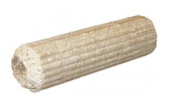
5 | Стяжка М7*50 | 38 | 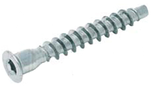
6 | Шуруп 4*16 | 40 | 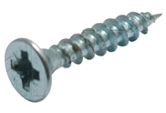
7 | Шуруп 4*30 | 4 | 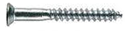
8 | Гвозди | 55 | 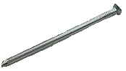
9 | Ключ комфирмат | 1 | 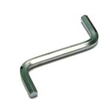
10 | Дюбель-гвоздь | 2 | 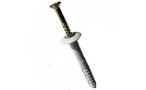
11 | Заглушка самоклеющая | 38 | 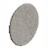
12 | Стыковочный профиль для ДВП L-705мм | 1 | 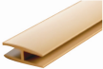

Если мебель не подошла по цвету, размеру и фасону
Согласно Перечня непродовольственных товаров надлежащего качества, не подлежащих обмену и возврату, утвержденного постановлением Совета министров Республики Беларусь от 14.01.2009 № 26, мебель надлежащего качества возврату и обмену не подлежит.

ООО «Артем-Мебель»
246039, ул. Базовая, 13, г. Гомель,

Республика Беларусь
Тел 31-93-87

сайт: www.artеmmebel.by

Инструкция по сборке
и эксплуатации
(Мебель бытовая предназначена для хранения)
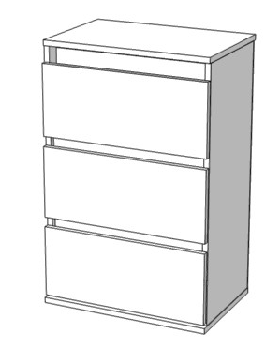

Комод СН-125.03
Размеры 600 х 390 х 745 мм
ЗАПРЕЩАЕТСЯ!
Контакт с водой поверхностей изделия, а также
воздействие горячего пара и огня, расположение в
непосредственной близости от нагревательных приборов

Дата изготовления 24.03.2023
Цена _______________

Регистрационный номер декларации о соответствии ЕАЭС № BY/112 11.01.ТР025 018.01 01378
Дата регистрации декларации о соответствии 09.11.2022г.
Рекомендации по обслуживанию и эксплуатации
Сборка изделия должна производиться в порядке, изложенном в данном руководстве. При необходимости перестановки изделия необходимо полностью освободить его от груза. Перед перестановкой рекомендуется вытянуть выдвижные ящики. Удаление пыли необходимо производить слегка влажной салфеткой. Во избежание коробления и изменения цвета изделия следует избегать установки мебели на прямых солнечных лучах.
При эксплуатации мебельной продукции необходимо исключить попадание воды и иных жидкостей на элементы изделий мебели, соприкасающихся с полом.
При установке изделий мебели в непосредственной близости от нагревательных и отопительных приборов их поверхности во время эксплуатации должны быть защищены от нагрева. Температура нагрева элементов мебели не должна превышать +40°С.
При эксплуатации мебели запрещается:
- устанавливать изделия вблизи отопительных приборов и вплотную к сырым стенам, а также в помещениях с относительной влажностью более 70%;
- перемещать изделия за верхний щит или крышку изделия;
- применять для уборки мебели химические чистящие средства.
Гарантии изготовителя
Качество и комплектность изделия покупатель обязан проверять при покупке в магазине в разобранном и упакованном виде, должен убедиться в целостности пакетов (особое внимание нужно обратить на пакеты с зеркалами и изделиями из стекла-при их наличии). Акт рекламации, по дефектам выявленным в ходе приемки товара, должен быть направлен продавцу не позднее 3 суток с момента покупки, предъявив “Руководство по сборке и эксплуатации изделия”, маркировочные ярлыки с упаковки и копию товарного чека.
Гарантийный срок эксплуатации - 24 месяцев со дня продажи
магазином. Срок службы 10 лет. При обнаружении скрытых дефектов или не полного комплекта деталей для сборки, рекламация может быть предъявлена в течении 14 дней со дня получения товара. Претензии предъявляются потребителем непосредственно в торгующую организацию, в которой была приобретена мебель, предъявив “Руководство по сборке и эксплуатации изделия”, маркировочные ярлыки с упаковки и копию товарного чека. В период гарантийного срока изготовитель гарантирует ремонт изделий или их замену, если потребителем не нарушены правила эксплуатации. Обмен бракованных и выдача недостающих деталей и комплектующих производится в течении 30 календарных дней.
Основания для отказа в гарантийном обслуживании
Гарантийные обязательства по обмену, возврату или ремонту не действуют в следующих случаях:
- несоблюдение сроков подачи претензии;
- бракованные или дефектные части не должны иметь следов монтажа;
- в случае несоблюдения инструкции по сборке и эксплуатации;
- в случае халатного небрежного отношения или использования товара не по назначению.
Дефектами мебели не являются:
- Незначительное цветовое отличие элементов изделия от образцов, представленных в каталогах и иных печатных изделиях, которое обуславливается особенностями печати;
- Несовпадение по цвету с приобретенной ранее мебелью элементов на замену или элементов по дополнительным заказам;
- Ослабление соединений, снижение подвижности петель, осложнения хода дверей и ящиков (при их наличии) в процессе постоянного использования, вызванные отсутствием ухода за изделием;
- Мелкие потертости мебельного покрытия, возникающие в местах постоянной эксплуатации;
- Недостатки, появившиеся в результате неправильной сборки изделия;
- Разбухание деталей изделия (столешницы, опор, цоколей и т.п.), отслоение кромок, при попадании влаги;
- Изменение цвета в результате попадания солнечных лучей на изделие или его части;
- Наличие запаха в новых изделиях, который исчезает при непродолжительном сроке эксплуатации при условии проветривания помещения.
Последовательность сборки
Разложите детали на ровной поверхности.
Возьмите шариковую направляющую, выдвиньте как показано на рисунке, при выдвижении нажмите на пластмассовый рычажок (поз.2), для полного выдвижения центрального полозка, в стенки боковые 8, 9 по наколкам прикрутите шариковые направляющие.
Согласно схеме сборки при помощи стяжек и ключа комфирмата соедините царги 31, 35. При помощи стяжек и ключа комфирмата соедините стенки боковые 8, 9, дно 15, царгу 28, одновременно соединяя с царгами 31, 35. В крышку 2 же в несквозные отверстия Ø5мм прикрутите винты эксцентрика, а в отверстия Ø8мм вбейте шканты. Примечание: Прежде чем вбить шканты, смажьте их клеем ПВА. В комплект фурнитуры не входит клей ПВА. Установите крышку 2 на корпус. В отверстия Ø15мм, стенок боковых 8, 9, вставьте гайки эксцентрика и зажмите винты эксцентрика.
Прибейте при помощи молотка и гвоздей стенку заднюю 40, предварительно измерив диагональ, чтобы избежать перекоса изделия. Используйте стыковочный профиль для соединения ДВП.
В дно 15 по наметкам при помощи шурупов 4*30 прикрутите опоры №3.
Произведите сборку ящиков, как показано на рисунке.
Согласно схеме сборки соедините стенки боковые 19, 20 со стенкой задней 21 при помощи стяжек. В фасад 24, в несквозные отверстия Ø5мм прикрутите винты эксцентрика, а в отверстия Ø8мм вбейте шканты. Примечание: Прежде чем вбить шканты, смажьте их клеем ПВА. В комплект фурнитуры не входит клей ПВА. Соедините корпус ящика с фасадом 24. В отверстия Ø15мм, стенок боковых 19, 20, вставьте гайки эксцентрика и зажмите винты эксцентрика. В стенки боковые 19, 20 по наколкам прикрутите направляющие шурупами 4*16. В паз на фасаде ящика 24 установить дно ящика 41. В боковые стенки ящика 19, 20 и заднюю стенку 21 при помощи гвоздей и молотка крепить дно ящика 41. Установите ящики в корпус комода (одновременно вставляя правый и левый полозок в выдвинутую направляющую в корпусе комода, при задвигании ящика должен прозвучать двойной щелчок, иначе ящик установлен неправильно). Через отверстия Ø5мм на царге 28 закрепите изделие к стене при помощи дюбеля. Используйте заглушку самоклеющую, чтобы закрыть отверстия под стяжку.
Регулярно проверяйте прочность соединения и подтягивайте шурупы, стяжки, если в этом есть необходимость.

Схема монтажа шариковых направляющих

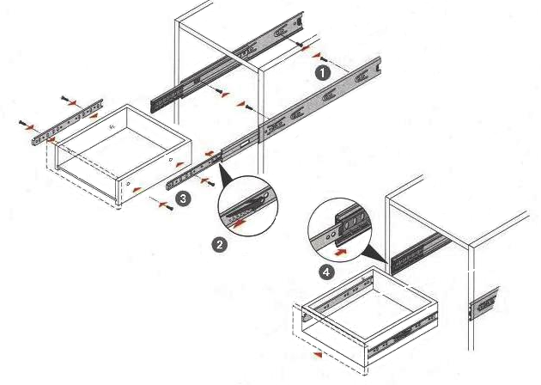
Схема сборки выдвижного ящика

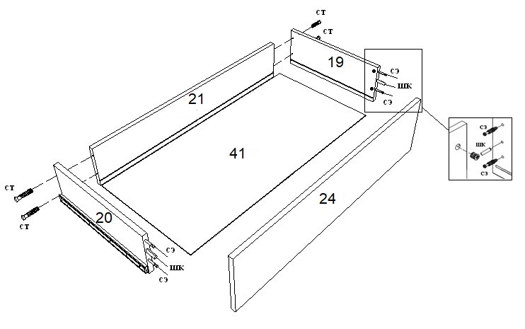

Схема сборки комода
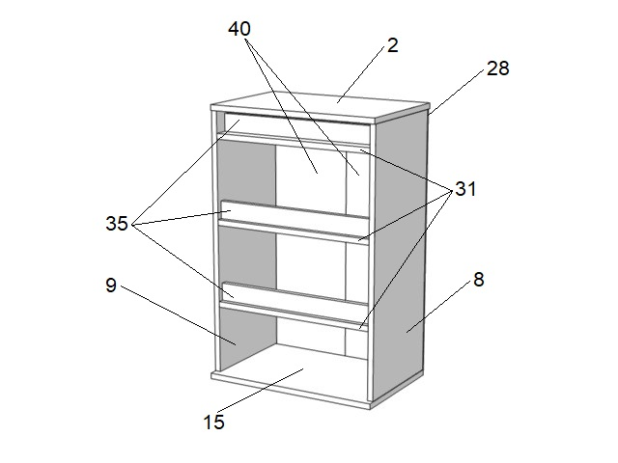
Поз. | Наименование элемента | Габаритные размеры, мм |  |  | Кол-во, шт | № пакета
Поз. | Наименование элемента | Длина | Ширина | Толщина | Кол-во, шт | № пакета
2 | Крышка | 602 | 390 | 16 | 1 | 1п.
8 | Стенка боковая правая | 693 | 366 | 16 | 1 | 1п.
9 | Стенка боковая левая | 693 | 366 | 16 | 1 | 1п.
15 | Дно | 602 | 386 | 16 | 1 | 1п.
28 | Царга | 568 | 100 | 16 | 1 | 1п.
31 | Царга горизонтальная | 568 | 50 | 16 | 3 | 1п.
35 | Царга горизонтальная | 568 | 50 | 16 | 3 | 1п.
40 | Стенка задняя | 708 | 298 | 3,2 | 2 | 1п.
20 | Стенка ящика левая | 350 | 130 | 16 | 3 | 1п.
19 | Стенка ящика правая | 350 | 130 | 16 | 3 | 1п.
21 | Стенка ящика задняя | 510 | 130 | 16 | 3 | 1п.
24 | Фасад ящика | 597 | 200 | 16 | 3 | 1п.
41 | Дно ящика | 355 | 539 | 3,2 | 3 | 1п.
 | Комплект фурнитуры
 | Руководство по эксплуатации
Изделие упаковывается в 1 пакет.

